LAPORAN PRAKTIKUM
PEMROGRAMAN WEB PRAKTIKUM 3
CSS DISPLAY DAN BOX MODEL



Disusun oleh:
Nama : Patrik Janssen
NIM : 2511102441301
Program Studi : Teknik Informatika
Semester : 3

UNIVERSITAS MUHAMMADIYAH KALIMANTAN TIMUR
2026/2027

A. Tujuan Praktikum
Praktikum ini bertujuan untuk memahami sintaks dasar JavaScript, penggunaan tipe data numerik, string, dan boolean, serta deklarasi variabel menggunakan var, let, dan const. Praktikum juga bertujuan mengamati hasil program melalui Console browser dan memahami perbedaan cakupan variabel var dan let pada blok kode.
B. Alat dan Bahan
• MacBook Air M4.
• Visual Studio Code.
• Browser web.
• Extension Live Server pada Visual Studio Code.
• Folder Praktikum6 yang berisi sintak-dasar, tipe-data, dan variabel.
C. Dasar Teori
JavaScript merupakan bahasa pemrograman yang digunakan untuk menambahkan perilaku interaktif pada halaman web. Perintah console.log() menampilkan keluaran di Console browser, sedangkan alert() menampilkan kotak pesan. JavaScript dapat ditulis langsung pada atribut HTML, di dalam tag script, atau pada file eksternal yang dihubungkan menggunakan atribut src.
Pada materi tipe data, nilai numerik seperti 10.5 bertipe number, teks bertipe string, dan nilai true atau false bertipe boolean. Operator typeof digunakan untuk memeriksa tipe data suatu nilai.
Variabel JavaScript dapat dideklarasikan menggunakan var, let, dan const. Var tidak memiliki cakupan blok, sedangkan let memiliki cakupan blok. Const tidak dapat diberi nilai baru setelah dideklarasikan. Perbedaan ini diamati melalui blok kode yang dibatasi tanda kurung kurawal.
D. Langkah-Langkah Praktikum
1. Membuat Struktur Folder
Membuka Visual Studio Code dan menyiapkan folder Praktikum6. Di dalamnya dibuat tiga subfolder, yaitu sintak-dasar, tipe-data, dan variabel. Setiap subfolder berisi index.html dan main.js.
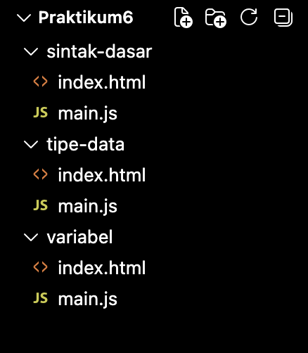
Gambar 1. struktur folder Praktikum6.
2. Mengerjakan Sintaks Dasar
Membuat halaman HTML berjudul Hello World! dan tombol yang menjalankan alert saat diklik. Menghubungkan main.js sebagai JavaScript eksternal serta menuliskan contoh internal script dalam komentar HTML.
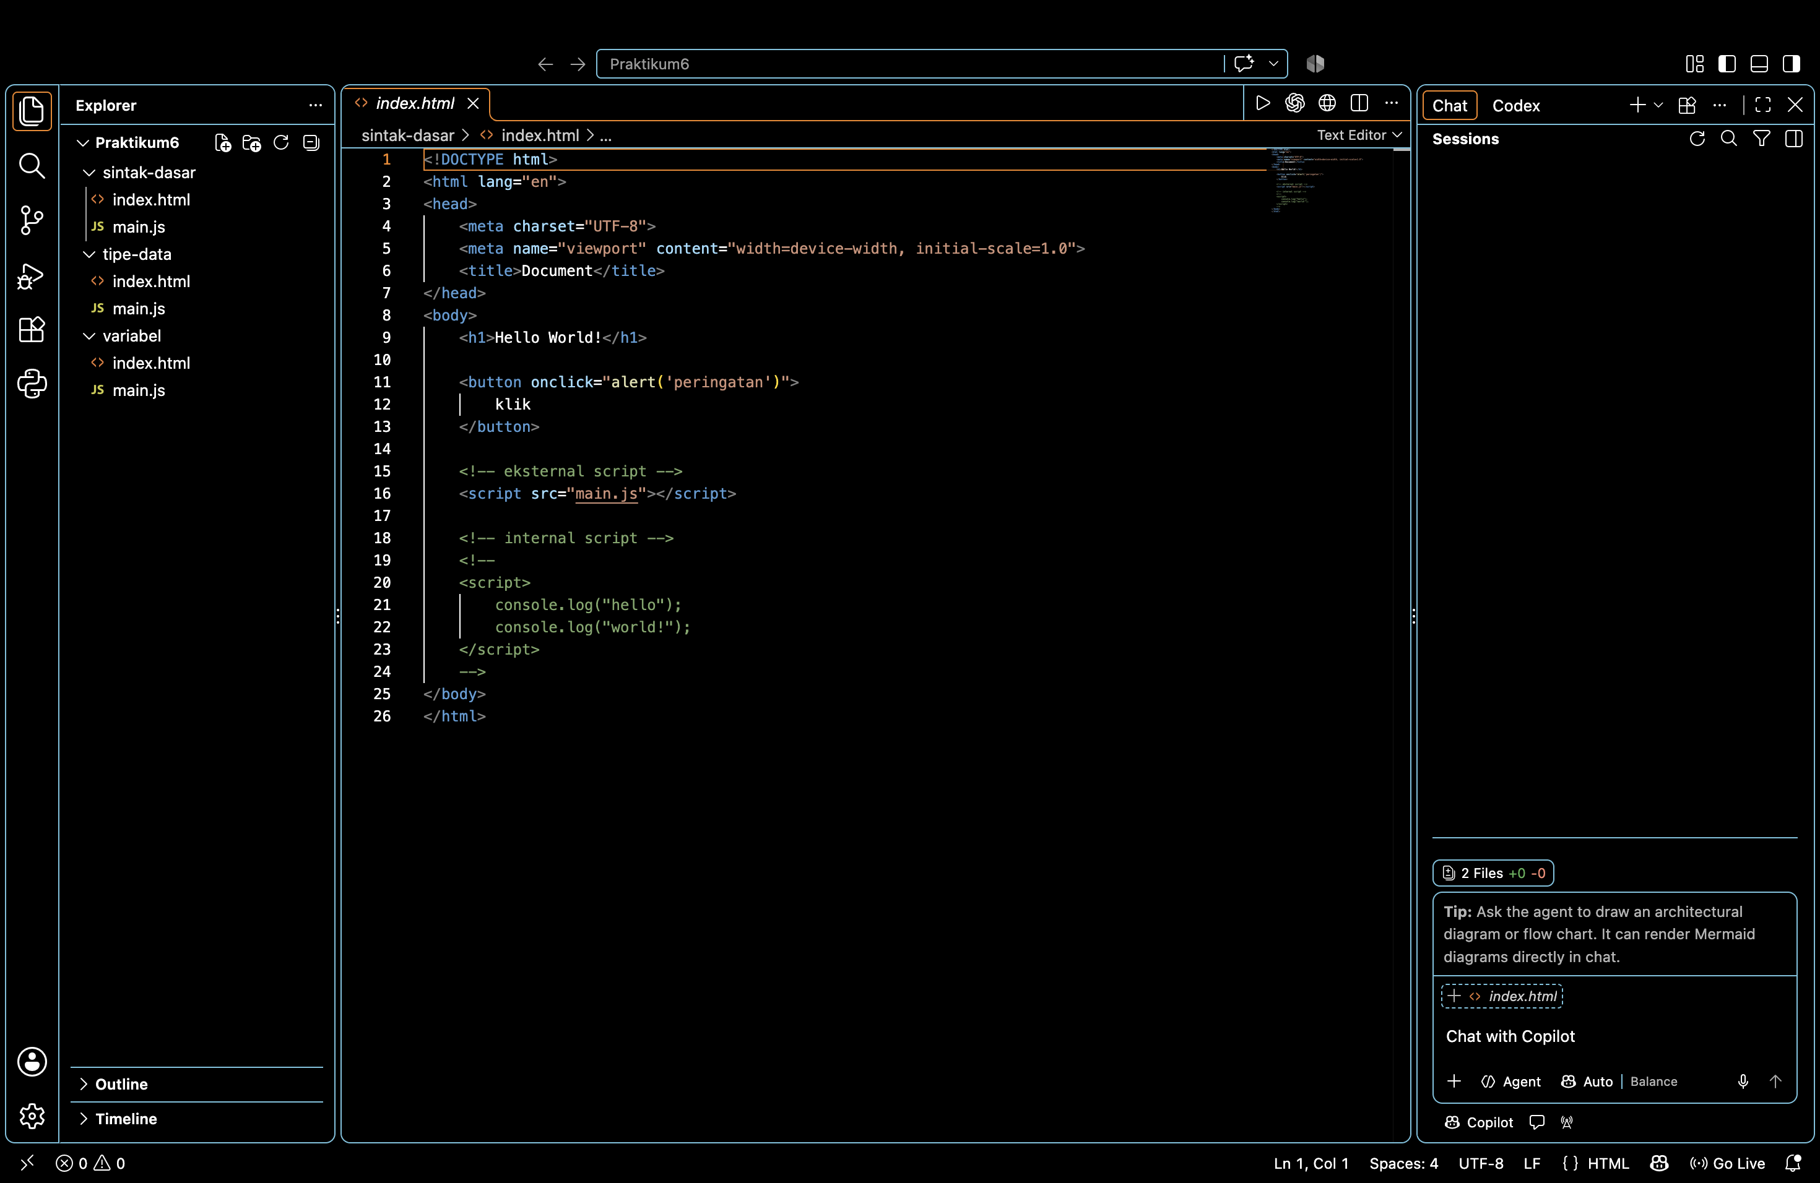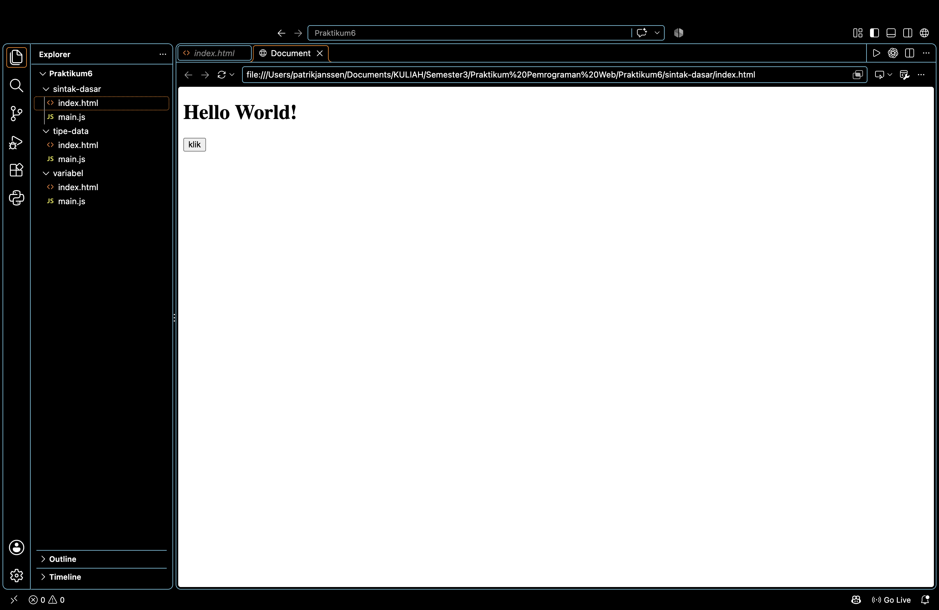
Gambar 2. kode sintaks dasar dan tombol.
3. Mengerjakan Tipe Data
Membuat halaman Tipe data, kemudian menuliskan contoh number, string, dan boolean dalam main.js. Menjalankan console.log() dan typeof untuk memeriksa nilai dan jenis datanya.
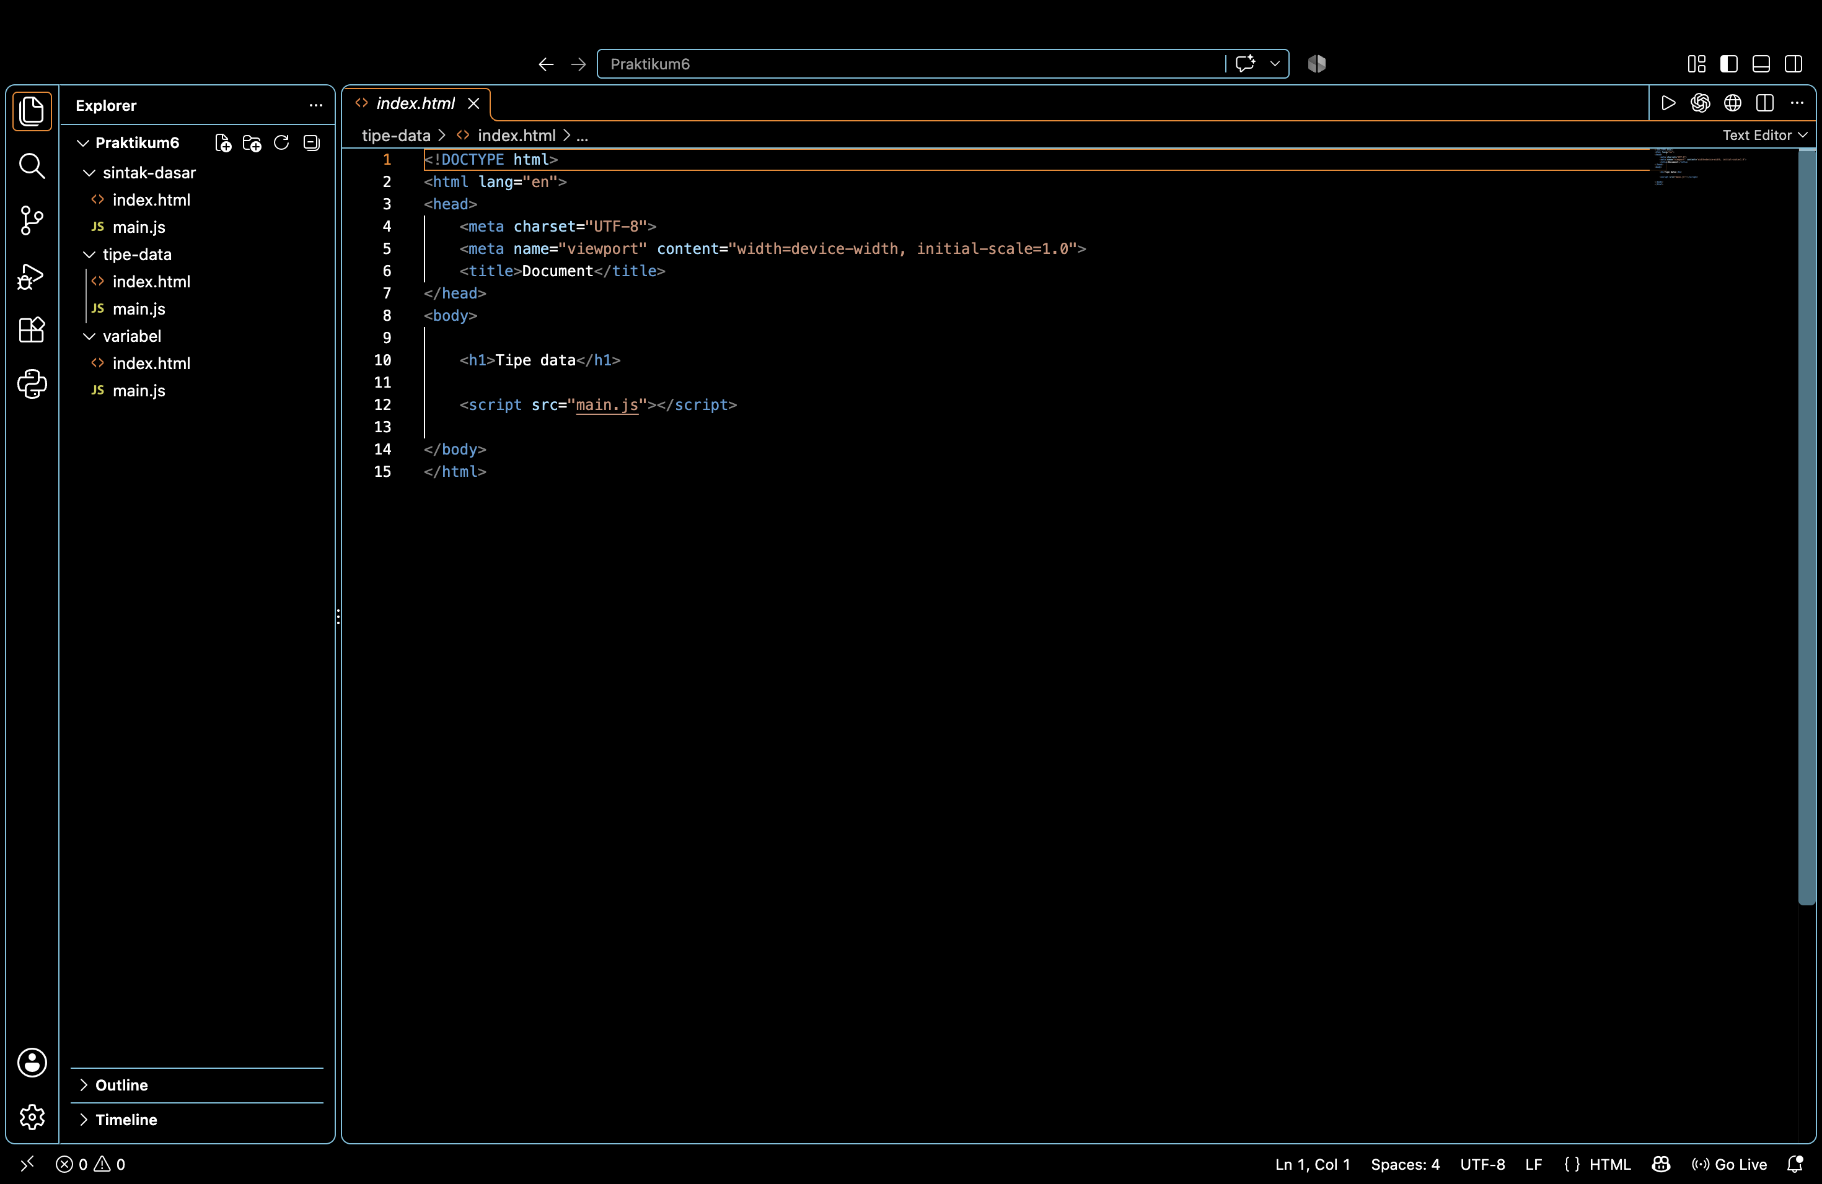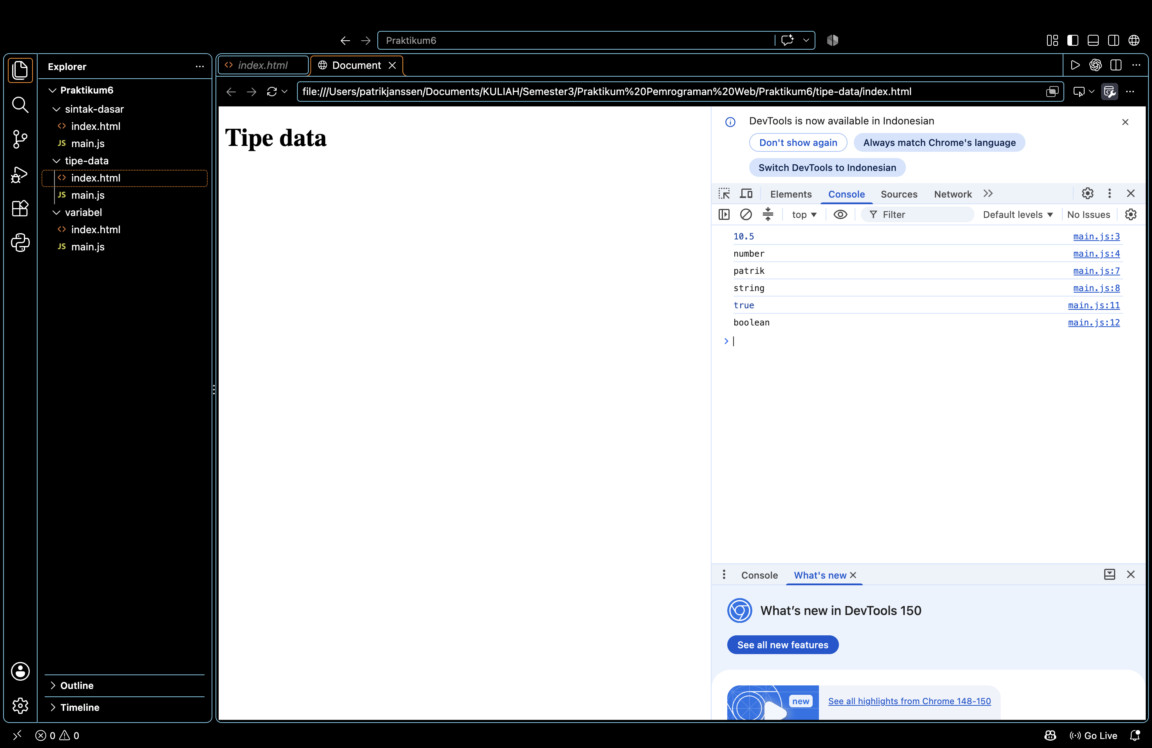
Gambar 3. kode tipe data dan Console.
4. Mengerjakan Variabel
Membuat halaman Variabel dan menuliskan contoh var, let, serta const sebagai komentar. Menjalankan contoh perilaku var dan let di dalam serta di luar blok kode.
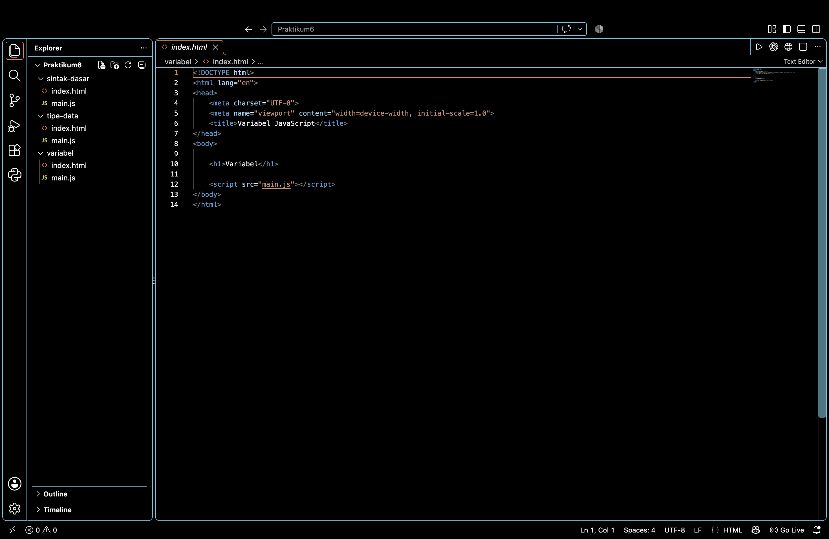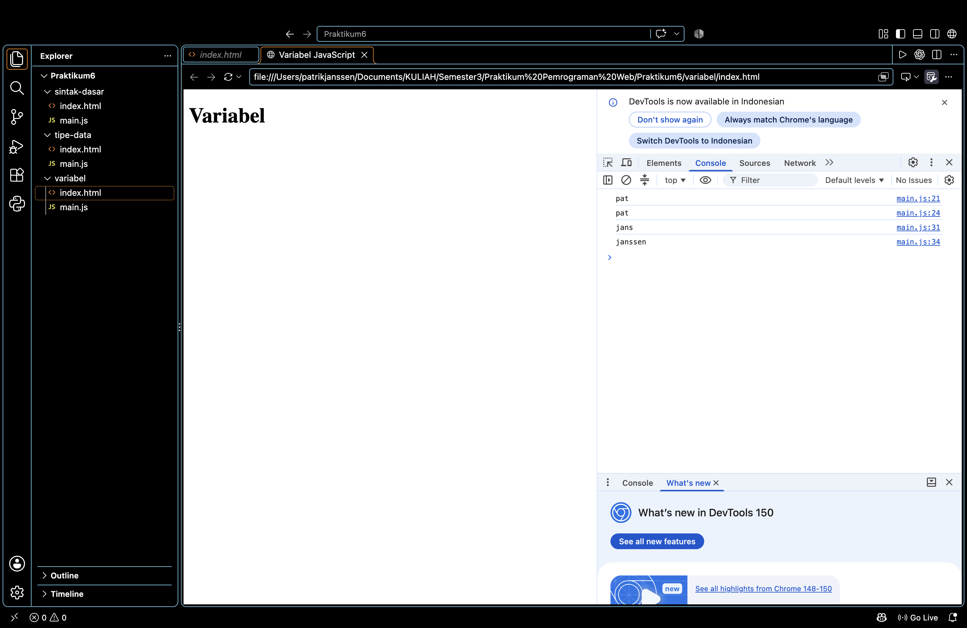
Gambar 4. kode variabel dan Console.
5. Menjalankan dan Memeriksa Hasil
Membuka masing-masing index.html menggunakan Live Server. Memeriksa kotak alert pada sintaks dasar serta keluaran di Console browser untuk ketiga materi.
Gambar 5. hasil pengujian pada browser.

E. Source Code
1. Sintaks Dasar
index.html
<!DOCTYPE html>
<html lang="en">
<head>
<meta charset="UTF-8">
<meta name="viewport" content="width=device-width, initial-scale=1.0">
<title>Document</title>
</head>
<body>
<h1>Hello World!</h1>
<button onclick="alert('peringatan')">klik</button>
<!-- eksternal script -->
<!-- internal script (contoh dinonaktifkan) -->
<script src="main.js"></script>
</body>
</html>
main.js
console.log("hello");
console.log("world!");
2. Tipe Data
index.html
<!DOCTYPE html>
<html lang="en">
<head>
<meta charset="UTF-8">
<meta name="viewport" content="width=device-width, initial-scale=1.0">
<title>Document</title>
</head>
<body>
<h1>Tipe data</h1>
<script src="main.js"></script>
</body>
</html>
main.js
// tipe data (numerik, string, boolean)
let x = 10.5;
console.log(x);
console.log(typeof x);

let nama = "doni";
console.log(nama);
console.log(typeof nama);

let myBoleean = true;
console.log(myBoleean);
console.log(typeof myBoleean);
3. Variabel
index.html
<!DOCTYPE html>
<html lang="en">
<head>
<meta charset="UTF-8">
<meta name="viewport" content="width=device-width, initial-scale=1.0">
<title>Document</title>
</head>
<body>
<h1>Variabel</h1>
<script src="main.js"></script>
</body>
</html>
main.js
// var
// var mhs1 = "patrik";
// mhs1 = "pat";
// console.log(mhs1);

// let
// let mhs2 = "janssen";
// mhs2 = "jans";
// console.log(mhs2);

// const
// const mhs3 = "patrik";
// mhs3 = "janssen";
// console.log(mhs3);

// perilaku var
var mhs1 = "patrik";
{
var mhs1 = "pat";
console.log(mhs1);
}
console.log(mhs1);

// perilaku let
let mhs2 = "janssen";
{
let mhs2 = "jans";
console.log(mhs2);
}
console.log(mhs2);
F. Hasil Praktikum
Pada sintaks dasar, halaman menampilkan tulisan Hello World! dan tombol klik yang memunculkan pesan “peringatan”. Console browser menampilkan hello dan world!. Pada materi tipe data, keluaran yang diperoleh berturut-turut adalah 10.5, number, doni, string, true, dan boolean. Pada materi variabel, keluaran perilaku var adalah pat dan pat, sedangkan perilaku let menghasilkan jans dan janssen.
G. Kesimpulan
Berdasarkan praktikum yang dilakukan, JavaScript dapat dihubungkan dengan HTML untuk menjalankan perintah sederhana dan membuat halaman interaktif. Operator typeof membantu mengenali tipe data number, string, dan boolean. Penggunaan var dan let menunjukkan perbedaan cakupan variabel di dalam blok kode, sedangkan const digunakan untuk deklarasi variabel yang tidak dapat diberi nilai baru.

